«Атомы и молекулы. Простые и сложные вещества»

ФИО | Черная Ольга Викторовна
Наименование  образовательной  организации | Музыкальная школа для одаренных детей ФГБОУ ВО ДГМА ИМЕНИ С.С.ПРОКОФЬЕВА
Предмет | Химия
Класс | 8

На уроке предусмотрено использование следующих типов электронных образовательных материалов: "Диагностическая работа", "Динамическая инфографика, 3D-графика", "Изображение или фото", "Самостоятельная работа".
Тип урока: | Комбинированный урок
Цели урока: | Содержательная: создание условий для сформирования представления о простых и сложных веществах, уметь их различать.  Деятельностная: научить учащихся новым способам нахождения знания, ввести новые понятия, термины.
Задачи: | 1. Образовательные - познакомиться с простыми и сложными веществами, сформировать способность их различать;  2. Развивающие - развитие логического мышления, наблюдательности, смекалки;  3. Воспитательные - воспитание взаимоуважения, целеустремленности, самостоятельности; создание благоприятных условий, эмоционального и психологического климата в классе для восприятия учебного материала.

Планируемые образовательные результаты:
1. Предметные умения: умение объяснять понятия «атом», «молекула», «вещество», «простое», «сложное», различать простые и сложные вещества. Раскрывать смысл основных химических понятий и применять эти понятия при описании свойств веществ.
2. Личностные результаты: ориентация в деятельности на современную систему научных представлений об основных закономерностях развития человека, природы и общества.

3. Метапредметные:
познавательные УУД: развивать основы логического мышления; расширять кругозор учащихся.
регулятивные УУД: формировать способность к мобилизации сил и энергии, к волевому усилию в преодолении препятствий, к осознанию уровня и качества усвоения результата.
коммуникативные УУД: учить строить высказывания, аргументировано доказывать свою точку зрения.
личностные УУД: формировать устойчивую мотивацию к изучению и закреплению учебного материала; формировать навыки самоанализа и самоконтроля, взаимоконтроля.
Функциональная грамотность: ориентация в деятельности на современную систему научных представлений об основных закономерностях развития человека, природы и общества. Отличать аргументы, которые основаны на научных доказательствах, от аргументов, основанных на других соображениях.

Ход урока.
1. Организационный момент.
Цель: подготовка учащихся к работе, активизация внимания для быстрого включения в деятельность.

2. Актуализация знаний.
Учитель: ребята, прочитайте отрывок из поэмы Тита Лукреция Кара «О природе вещей». Дайте ответ на вопрос.
Как древнеримский поэт и философ, живший в 99–55 гг. до н. э., объясняет наблюдаемые им явления?

Учитель: ребята, давайте вспомним о частицах, из которых состоят вещества (работа с динамической инфографикой, 3D-графика).
Как называются эти частицы?
Что называют атомом?
Что называют молекулой?
(Учащиеся записывают определения понятий молекула и атом в тетрадь).
Атом – мельчайшая частица вещества, состоящая из ядра и электронов,
движущихся в околоядерном пространстве.
Молекула – нейтральная частица, состоящая из двух или более атомов.
Учитель: ребята, выполните интерактивные задания.
Задание 1.
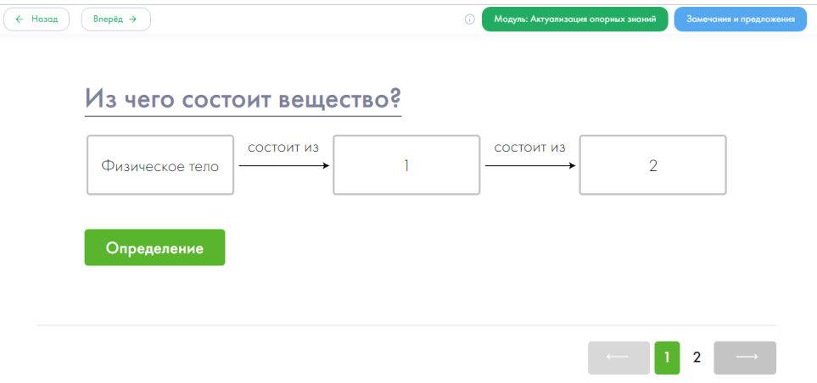

Обсуждение результатов. Демонстрация правильного ответа.
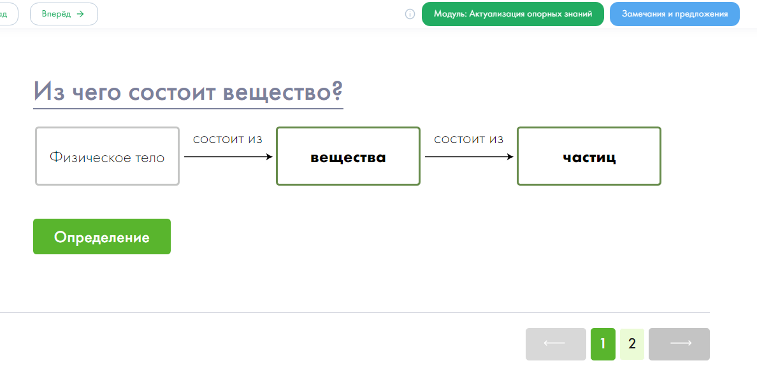

Задание 2.
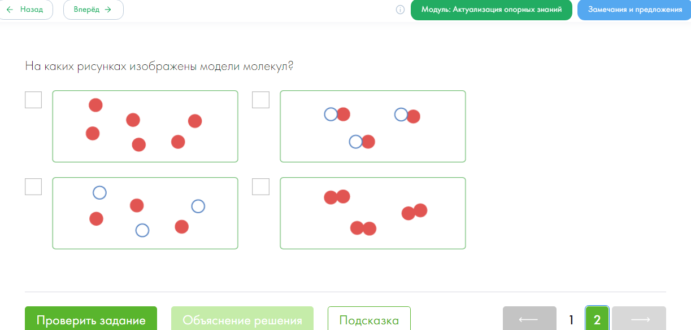
Обсуждение результатов. Демонстрация правильного ответа.
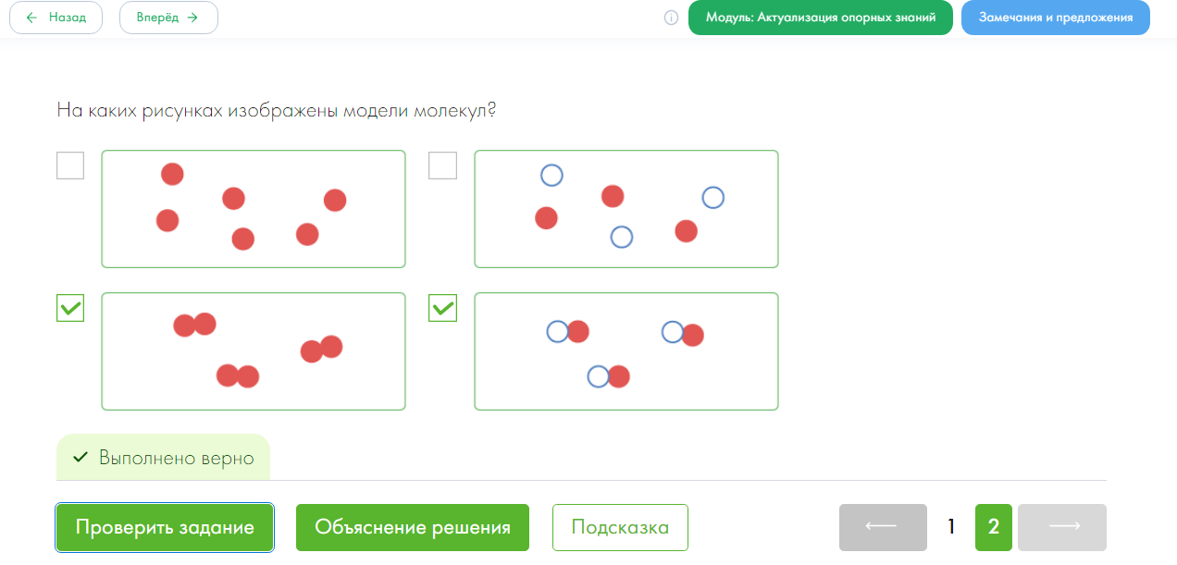

3. Изучение нового материала.
Учитель: посмотрите видеоролик и выполните задание.
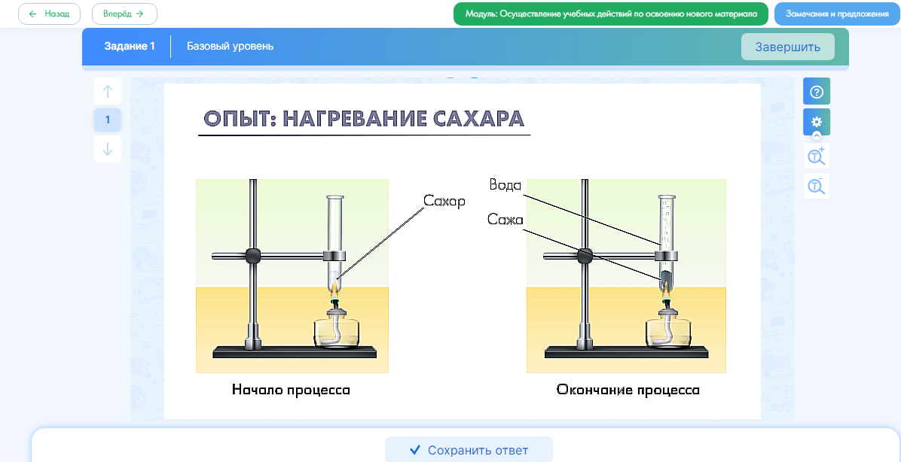
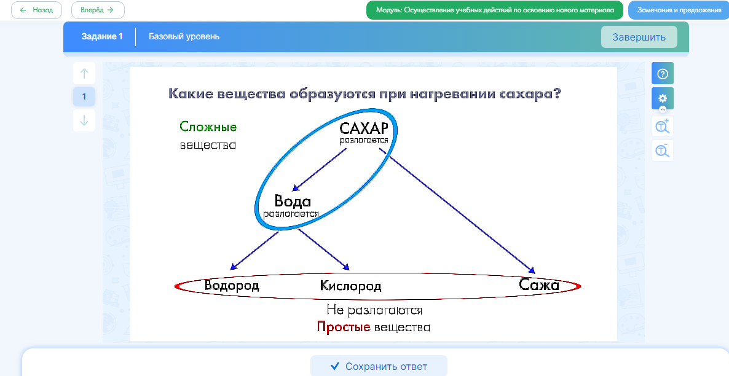

Учитель: к простым веществам, из числа известных вам веществ, относят: кислород, графит, серу, азот, все металлы: железо, золото и т.д. Сера состоит только из атомов химического элемента серы, а графит состоит из атомов химического элемента углерода.
Нужно четко различать понятия «химический элемент» и «простое
вещество». Например, алмаз и углерод – не одно и тоже. Углерод – химический элемент, а алмаз – простое вещество, образованное химическим элементов углеродом. В данном случае химический элемент (углерод) и простое вещество (алмаз) называются по-разному.
(Учащиеся записывают определения понятий в тетрадь).
Простые вещества – вещества, в состав которых входят атомы одного вида.
Простые вещества химических элементов подразделяют на две группы – металлы и неметаллы.
Рассмотрите образцы металлов.

Рассмотрите образцы неметаллов.
Сложные вещества – вещества, в состав которых входят атомы разных видов. Сложные вещества принято делить на две группы: неорганические вещества и их производные и органические вещества и их производные.

4. Осуществление учебных действий по освоению нового материала
Задание 1. Самостоятельная работа
Обсуждение результатов. Демонстрация правильного ответа. 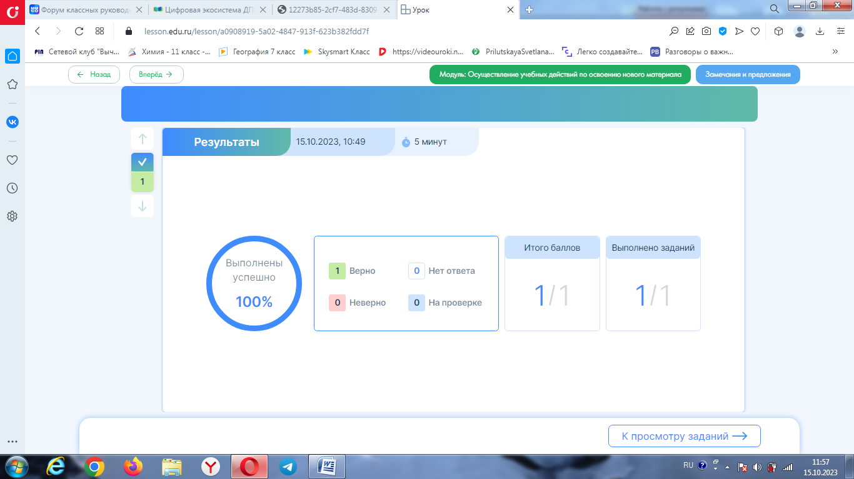

Задание 2. Диагностическая работа
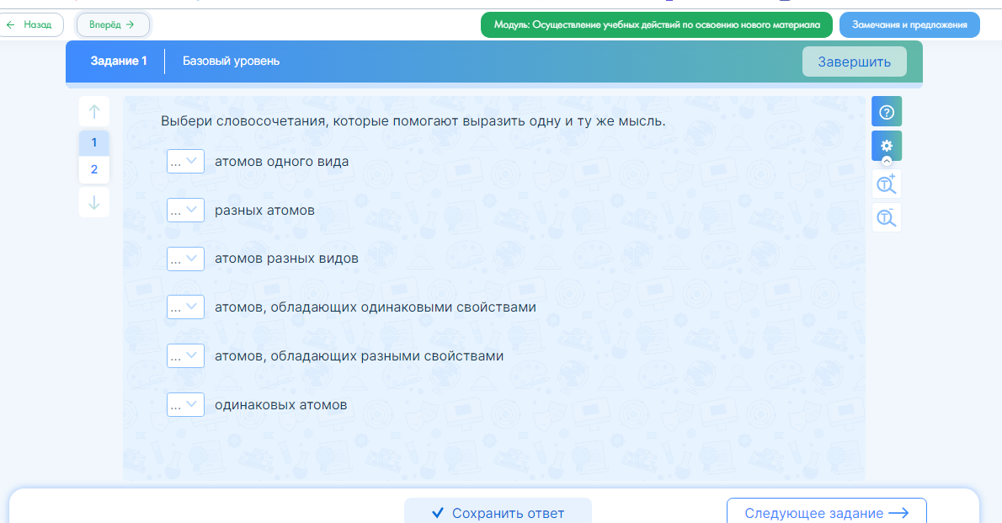

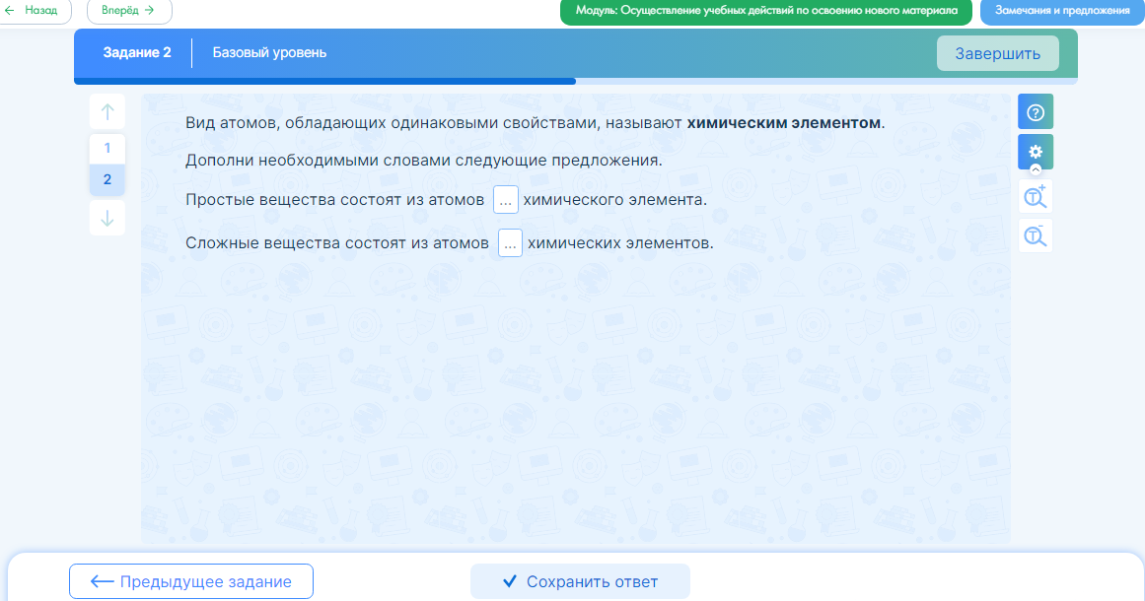
Обсуждение результатов. Демонстрация правильных ответов.
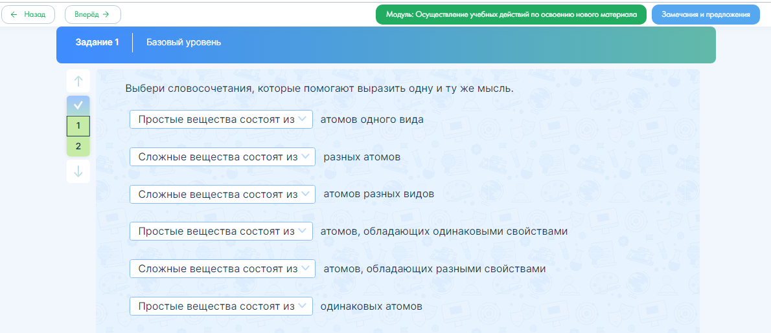

5. Первичное закреплений знаний (диагностическая работа).

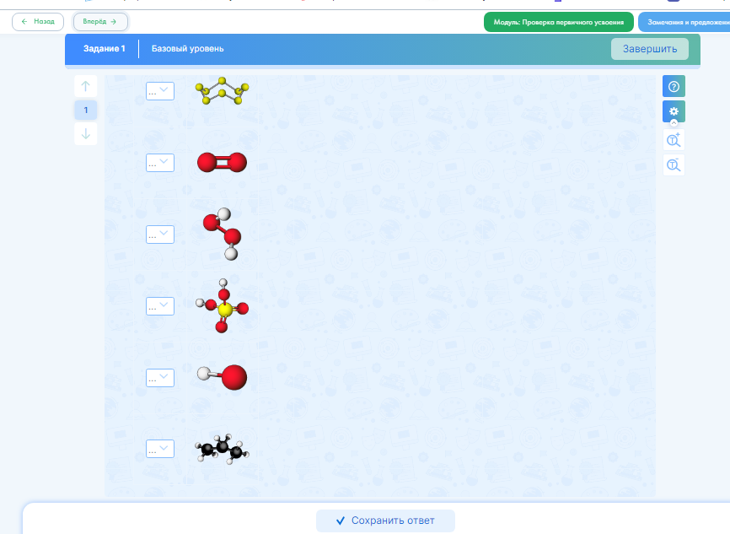

Обсуждение результатов. Демонстрация правильного ответа.

6. Применение знаний, в том числе в новых ситуациях (диагностическая работа).

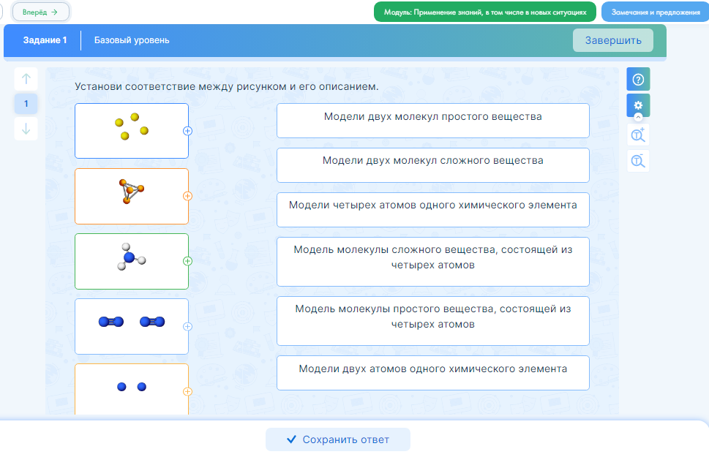

Обсуждение результатов. Демонстрация правильного ответа.
7. Выполнение межпредметных заданий и заданий из реальной жизни.

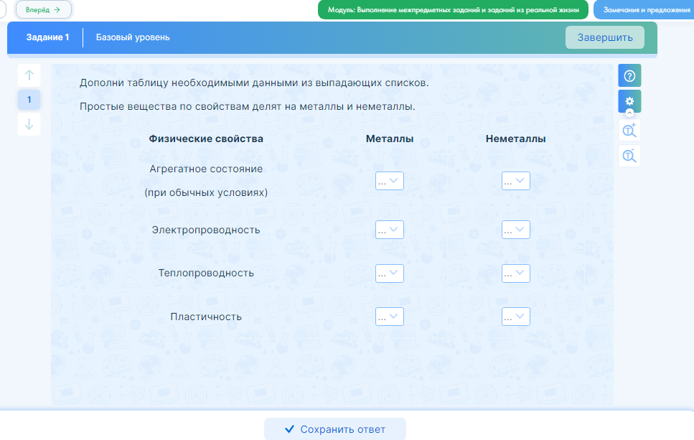

Обсуждение результатов. Демонстрация правильного ответа.

8. Систематизация знаний и умений.
Учитель: проведем следующий эксперимент. Смешаем порошки серы и железа. Посмотрите видео опыт и выполните задание.

Обсуждение результатов. Демонстрация правильного ответа.
9. Рефлексия. Подведение итогов
А. Укажите, в каких случаях речь идет о химическом элементе, а в каких – о простом веществе:
а) во вселенной звезды преимущественно состоят из водорода;
б) серебро встречается в природе в самородном виде;
в) в состав драгоценного камня рубина входят алюминий и кислород.
Б. Предположите, какие элементы входят в состав веществ с такими названиями: хлорид калия, бромид алюминия, фторид серебра.
В. Оцените сегодняшнюю работу на уроке. Выбери смайлик и объясни свой выбор.
10. Домашнее задание.
Читать §9 (стр. 33-36).
Ответить на вопрос №1 стр. 36.

Литература и интернет-ресурсы:
1. Химия: 7 класс: учебное пособие / Дробышев Е.Ю., Козлова Т.Л., Голубничая М.С. – 2-е изд. – Донецк: Истоки, 2017. – 238 с.
2. Рудзитис Г.Е., Фельдман Ф.Г. Химия. 8 класс. – 4-е изд. – М.: Просвещение, 2016. – 207 с.
3. Библиотеки ЦОК
https://lesson.edu.ru/lesson/a0908919-5a02-4847-913f-623b382fdd7f

